08 декабря 2022 год | Администрация  Чернокурьинского сельсовета  Карасукского района  Новосибирской области | Выпуск № 12 (1)

Уважаемые граждане Карасукского района ГПН информирует

Правила пожарной безопасности в осенне-зимний период
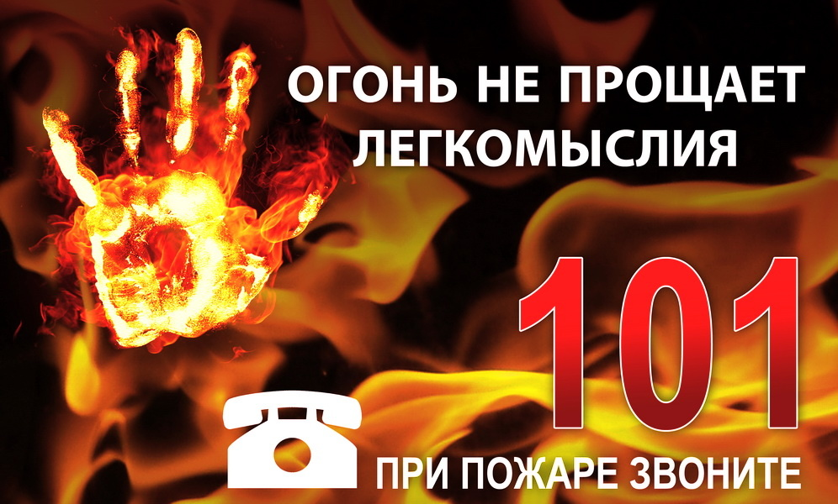
С наступлением осенне-зимнего периода резко возрастает количество возгораний в жилом секторе. Стремясь поддержать тепло в своих домах, люди используют отопительные печи, электронагревательные приборы, газовые плиты, духовки, которые при определенных условиях могут стать причиной возгорания, и, следовательно, причиной травматизма и гибели людей.
ОНДиПР по Карасукскому району призывает граждан серьезнее отнестись к подготовке жилья и придомовых территорий к этому времени года. Так как с наступлением холодов увеличивается количество электронагревательных приборов, включенных в сеть, что приводит к перегрузкам электросети, возникают пробои изоляции и короткие замыкания. Поэтому каждый домовладелец должен проверить исправность электропроводки, розеток, выключателей в жилье и надворных постройках.
Кроме того, следует обратить внимание на выполнение требований пожарной безопасности при устройстве и эксплуатации печей, проверить их исправность, заделать имеющиеся трещины в печи и дымоходе. Не реже одного раза в три месяца проводить очистку дымоходов печей от сажи. А также необходимо помнить, что печи и другие отопительные приборы должны иметь противопожарные разделки (отступки) от горючих конструкций, предтопочный лист размером 0,5 х 0,7 м на деревянном полу или полу из других горючих материалов. Вблизи печей и непосредственно на их поверхности запрещено хранить горючие материалы.
ПОМНИТЕ: защита имущества от пожаров и обеспечение безопасности своего здоровья и жизни зависит только от вас!
При возникновении чрезвычайных ситуаций необходимо звонить по единому телефону спасения «01», сотовая связь «101» со всех мобильных операторов.

Уважаемые граждане Карасукского района ГПН информирует

Неисправные обогреватели и печи нередко становятся причинами бытовых пожаров

С наступлением холодов, когда столбик термометра не так еще устойчив, повышается риск возникновения бытовых пожаров. Этому способствует активное использование систем отопления – печей и электрооборудования. Сотрудники ОНДиПР по Карасукскому району предостерегают жителей района от возможных ошибок и невнимательности при обогреве жилища.
С начала 2022 года в Новосибирской области произошло 12 424 пожара, из них 2 248 – в жилье. 155 человек погибли в огне, 250 – получили травмы. Пожарные спасли 493 человека, еще более 4 700 местных жителей эвакуировали из горящих и задымленных помещений.
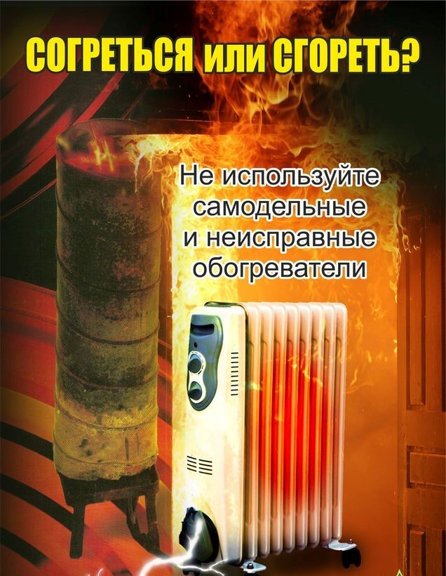
Одними из распространенных причин возгораний в домах и квартирах остаются неисправные системы отопления. Нарушение правил устройства и эксплуатации электрооборудования в 366 случаях привело к пожару, из-за неправильной топки печей зарегистрирован еще 261 случай реагирования пожарно-спасательных подразделений.
С приходом в нашу жизнь большого количества приборов электропотребление жилых домов увеличилось в несколько раз, но электропроводка при этом осталась прежней – она попросту не рассчитана на такую нагрузку. Перегрузка сетей нередко приводит к пожарам. Особую опасность таят в себе самодельные обогреватели.
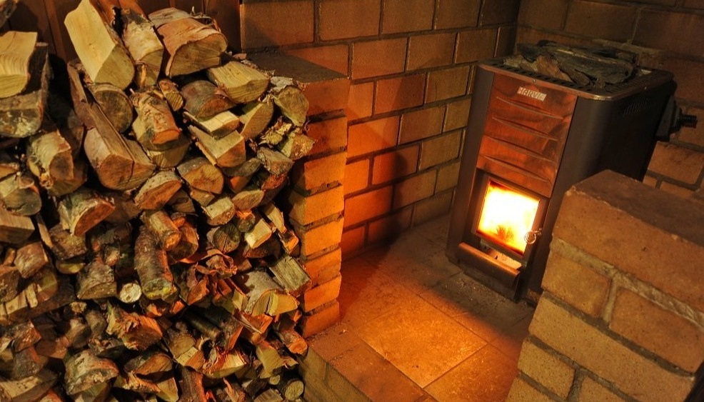
Вовремя не отремонтированная печь также может стать причиной возникновения пожара. Возгорания возможны из-за отсутствия или недостаточного размера разделок, нарушения расстояний между элементами печи и сгораемыми конструкциями здания, отсутствия предтопочного листа, а также хранения вблизи печей дров и других горючих материалов.
Сотрудники ОНДиПР по Карасукскому району напоминают жителям района о соблюдении мер пожарной безопасности в быту. Во время перехода на зимний период стоит обращать особое внимание на состояние отопительного оборудования и не допускать эксплуатации ветхой электропроводки, неисправного печного отопления и газового оборудования.
При возникновении чрезвычайных ситуаций необходимо звонить по единому телефону спасения «01», сотовая связь «101» со всех мобильных операторов.

Уважаемые граждане Карасукского района ГПН информирует

В период с 27 по 29 ноября 2022 года на территории Карасукского района произошло четыре пожара, один человек получил травму в виде ожогов. Пожары произошли:
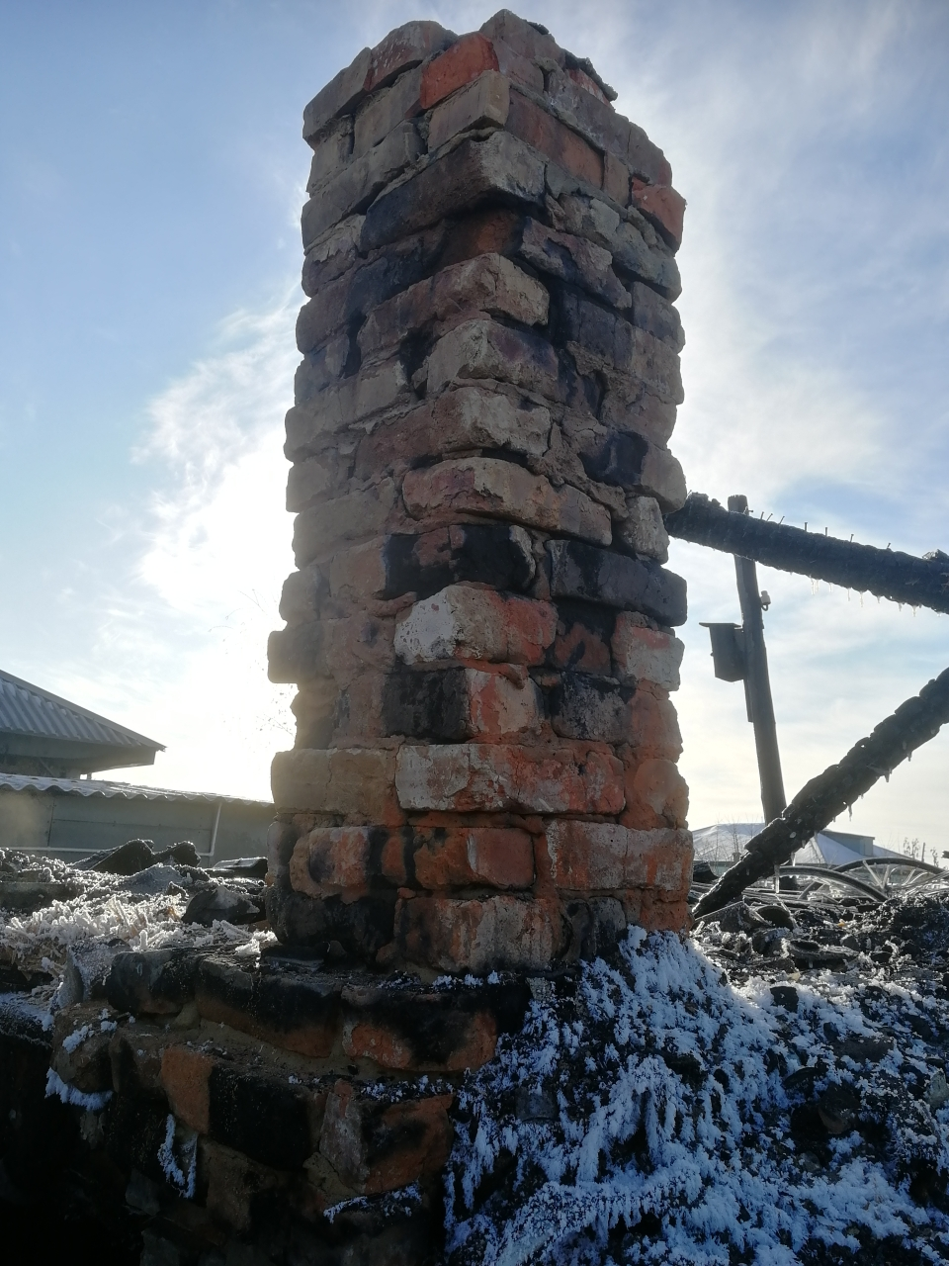
27.11.2022 г. в жилом доме д. Кукарка, Карасукского района. В результате пожара повреждена стена в жилом доме на площади 4 кв.м. Причиной возгорания является эксплуатация печного оборудования без противопожарной разделки (отступки) от конструкций из горючих материалов.
28.11.2022 г. в жилом доме по ул. Фрунзе г.Карасук. В результате пожара повреждена стена в помещение бани жилого дома на площади 10 кв.м. Причиной возгорания является эксплуатация печного оборудования без противопожарной разделки (отступки) от конструкций из горючих материалов.
28.11.2022 г. Надворная постройка (летняя кухня) по ул. Южная г.Карасук. В результате пожара огнем уничтожена крыша летний кухни на площади 50 кв.м. Причиной возгорания является эксплуатация печного оборудования без противопожарной разделки (отступки) от конструкций из горючих материалов
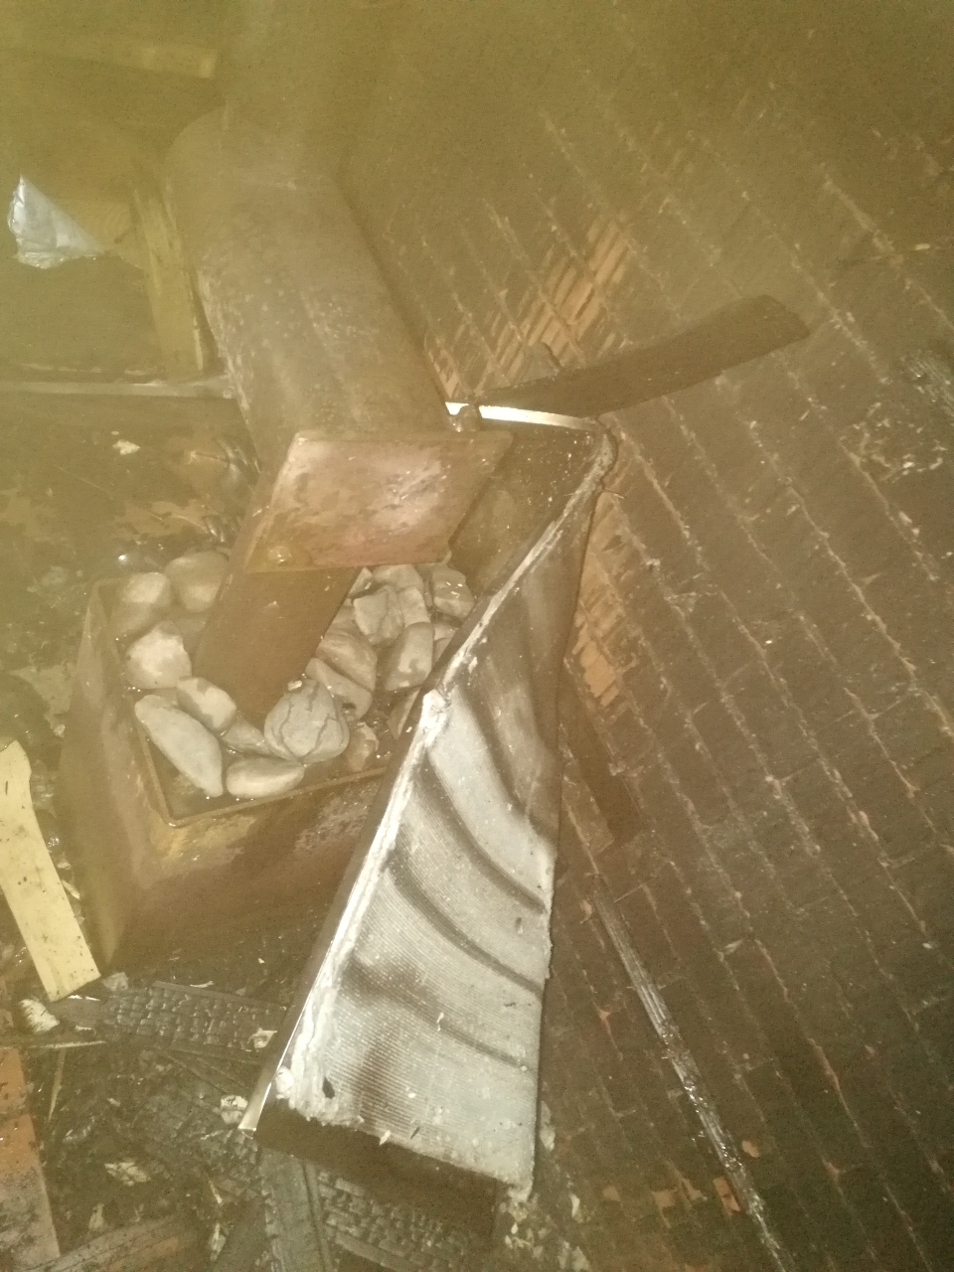
29.11.2022г. в квартире двух этажном многоквартирном жилом доме по ул. Фрунзе г Карасук. В результате пожара повреждена квартира, вещи, мебель по всей площади собственник квартиры получил ожог пламени. Госпитализирован в Карасукскую ЦРБ. Предварительная причина пожара неосторожность при курении.

ОНДиПР по Карасукскому району напоминает жителям района о соблюдении мер пожарной безопасности в быту. В зимний период стоит обращать особое внимание на состояние отопительного оборудования и не допускать эксплуатации ветхой электропроводки, неисправного печного отопления и газового оборудования.

